Проектирование базы данных для приложения “Мой кошелёк”

1 КОНЦЕПТУАЛЬНОЕ ПРОЕКТИРОВАНИЕ

2.1 Список сущностей
База данных "Кошелёк" рассчитана на пользователей приложения.
Информационные объекты, которые будут в базе данных "Кошелёк" представлены в таблице 1:
Таблица 1 — Таблица сущностей
№ | Название | Назначение
1 | Счета | Банковский счёт или место хранение денег
2 | Операции | Описание любой денежной операции пользователя
3 | Типы счетов | Список возможных типов счетов
4 | Типы операций | Список возможных типов операций

2.2 Списки атрибутов

2.2.1 Список атрибутов таблицы «Счета»
Атрибуты таблицы «Счета» представлены в таблице 2.
Таблица 2 — Атрибуты таблицы «Счета»
Ключевое поле | Название | Назначение
ПК (первичный  ключ) | BankBalance_id | Ключевое поле, предназначенное для однозначной идентификации  каждой записи в таблице. Представляет собой первичный ключ. Это  уникальное значение, соответствующее каждому счёту.  Это целое число. Т.е. для идентификации каждого счёта будут  применятся не названия самих счетов, а определенный номер.
 | BankBalance_name | Название счёта
 | BankBalance_description | Описание счёта
 | BankBalance_balance | Баланс счёта (остаток на счёте)
ВК (внешний ключ) | BankBalanceType_id | С помощью данного внешнего ключа будет осуществлена связь с  Таблицей «Типы счетов». Счета привязываются к определённому типу счёта для правильного хранения и сортировки
 | BankBalance_start_balance | Начальная сумма

2.2.2 Список атрибутов таблицы «Операции»
Атрибуты таблицы «Операции» представлены в таблице 3.
Таблица 3 — Атрибуты таблицы «Операции»
Ключевое поле | Название | Назначение
ПК (первичный  ключ) | Operation_id | Ключевое поле, предназначенное для однозначной идентификации  каждой записи в таблице. Представляет собой первичный ключ. Это  уникальное значение, соответствующее каждой операции.  Это целое число. Т.е. для идентификации каждой операции будет определенный номер.  Этот номер будет счетчиком по  порядку.
ВК (внешний ключ) | Operation_type_id | Тип операции из таблицы
 | Operation_description | Краткое описание операции
 | Operation_amount | Сумма операции
 | Operation_date | Дата совершения операции
ВК (внешний ключ) | BankBalance_id | С помощью данного внешнего ключа будет осуществлена связь с  Таблицей «Счета». Операции привязываются к определённому счёту

2.2.3 Список атрибутов таблицы «Типы счетов»
Атрибуты таблицы «Типы счетов» представлены в таблице 2.
Таблица 4 — Атрибуты таблицы «Типы счетов»
Ключевое поле | Название | Назначение
ПК (первичный  ключ) | BankBalanceType_id | Ключевое поле, предназначенное для однозначной идентификации  каждой записи в таблице. Представляет собой первичный ключ. Это  уникальное значение, соответствующее каждому типу счёта.  Это целое число. Т.е. для идентификации каждого типа счёта будут  применятся не названия самих типов счетов, а определенный номер.
 | BankBalanceType_name | Название типа счёта

2.2.4 Список атрибутов таблицы «Типы операций»
Атрибуты таблицы «Типы операций» представлены в таблице 2.
Таблица 4 — Атрибуты таблицы «Типы операций»
Ключевое поле | Название | Назначение
ПК (первичный  ключ) | OperationType_id | Ключевое поле, предназначенное для однозначной идентификации  каждой записи в таблице. Представляет собой первичный ключ. Это  уникальное значение, соответствующее каждому типу операции.  Это целое число. Т.е. для идентификации каждого типа операций будут  применятся не названия самих типов операций, а определенный номер.
 | OperationType_name | Название типа операции

2.3 Построение инфологической модели
М
1
Поступает
Счёт
Операция
М
М
Представляет
Представляет

1
1
Тип операции
Тип счёта

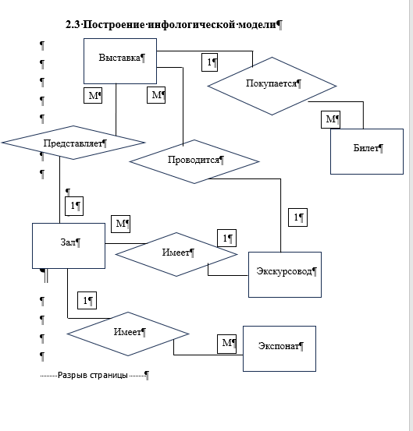

Таблица 5 — Список связей
№ | Название  Связи | Сущности,  участвующие в связи | Назначение
1 | М:1 | Операция – Счёт | У одной операции один счёт, но на счёт поступает много операций
2 | М:1 | Счёт – Тип счёта | У одного счёта один тип, но один тип счёта может представляться во многих счетах
3 | М:1 | Операция – Тип операции | У одной операции один тип, но один тип операции может представляться во многих операциях

3 ПОСТРОЕНИЕ ДАТАЛОГИЧЕСКОЙ МОДЕЛИ БД
Счета

#BankBalance_id
*BankBalance_name
*BankBalance_description
*BankBalanceType_id
*BankBalance_start_balance

Операции

#Operation_id
*OperationType_id
*Operation_description
*Operation_amount
*Operation_date
*BankBalance_id

Типы операций

#OperationType_id
*OperationType_name

Типы счетов

#BankBalanceType_id
*BankBalanceType_name

Таблица 6 — Атрибуты «Счета»
№ | Название | Содержание поля | Тип, длина, формат | Обязательный | Ограничение
1 | BankBalance_id | Код счёта | Счётчик, числовой, целочисленный, беззнаковый | Да | ПК (первичный ключ)
2 | BankBalance_name | Название счёта | Текстовый, 255 | Да | Цифры и буквы латиницы и кириллицы
3 | BankBalance_description | Краткое описание счёта | Текстовый, 255 | Да
4 | BankBalanceType_id | Код типа счёта | Счётчик, числовой, целочисленный, беззнаковый | Да | ВК (внешний ключ)
5 | BankBalance_start_balance | Начальный баланс | Числовой, вещественный | Да

Таблица 7 — Атрибуты «Типы счетов»
№ | Название | Содержание поля | Тип, длина, формат | Обязательный | Ограничение
1 | BankBalanceType_id | Код типа счетов | Счётчик, числовой, целочисленный, беззнаковый | Да | ПК (первичный ключ)
2 | BankBalanceType_name | Название типа счетов | Текстовый, 255 | Да | Цифры и буквы латиницы и кириллицы

Таблица 8 — Атрибуты «Счета»
№ | Название | Содержание поля | Тип, длина, формат | Обязательный | Ограничение
1 | Operation_id | Код операции | Счётчик, числовой, целочисленный, беззнаковый | Да | ПК (первичный ключ)
2 | OperationType_id | Код типа операции | Счётчик, числовой, целочисленный, беззнаковый | Да | ВК (внешний ключ)
3 | Operation_description | Краткое описание операции | Текстовый, 255 | Да
4 | Operation_amount | Сумма операции | Числовой, вещественный | Да
5 | Operation_date | Дата и время операции | Дата и время (ДД.ММ.ГГГГ.ЧЧ:ММ:СС) | Да
6 | BankBalance_id | Код счёта операции | Счётчик, числовой, целочисленный, беззнаковый | Да | ВК (внешний ключ)

Таблица 9 — Атрибуты «Типы операций»
№ | Название | Содержание поля | Тип, длина, формат | Обязательный | Ограничение
1 | OperationType_id | Код типа операции | Счётчик, числовой, целочисленный, беззнаковый | Да | ПК (первичный ключ)
2 | OperationType_name | Название типа операции | Текстовый, 255 | Да | Цифры и буквы латиницы и кириллицы

